Załącznik nr 1 do SWZ
Nr postępowania: 505/2024/TP/DZP

OPIS PRZEDMIOTU ZAMÓWIENIA/FORMULARZ CENOWY

„Wykonanie i dostawa materiałów promocyjnych na potrzeby jednostek organizacyjnych Uniwersytetu warmińsko-Mazurskiego w Olsztynie.”

Zamówienie: Wykonanie koszulek z logiem ZPiT „Kortowo” - 200 sztuk
Lp. | Asortyment /  Opis przedmiotu zamówienia wraz opisem wymaganych parametrów. | J.m. | Ilość  (egz.) | Cena brutto  za 1 szt.* | Wartość brutto*
A | B | C | D | E | F = (D * E)
1. | - Koszulki z logiem Zespołu Pieśni i Tańca „Kortowo”:  -koszulki czarne męskie i damskie w różnych rozmiarach  -bawełniane (100%)  - nadrukowane logo ZPiT „Kortowo” na piersi po lewej stronie, w kolorze białym  -nadrukowana nazwa i logo Uniwersytetu Warmińsko-Mazurskiego w Olsztynie na lewym rękawku w kolorze białym.  -krótki rękaw wszyty (set in), brak szwów bocznych, prążkowany kołnierz 1x1, podwójne szwy na rękawkach i u dołu, taśma wzmacniająca w ramionach, dekatyzowana.  -rodzaj materiału: jersey, gramatura 180-185 g/m², skład: bawełna 100, dekolt okrągły z taśmą wzmacniającą, krój klasyczny.  - Nadruk na piersi wymiar 85 mm x 90 mm  - Nadruk na rękawie wymiar 94,6 mm x 20 mm  - Liczba męskie/damskie 120 koszulek damskich, 80 męskich – liczba koszulek męskich i damskich w zamówieniu może ulec zmianie  - certyfikat Oeko-Tex 100  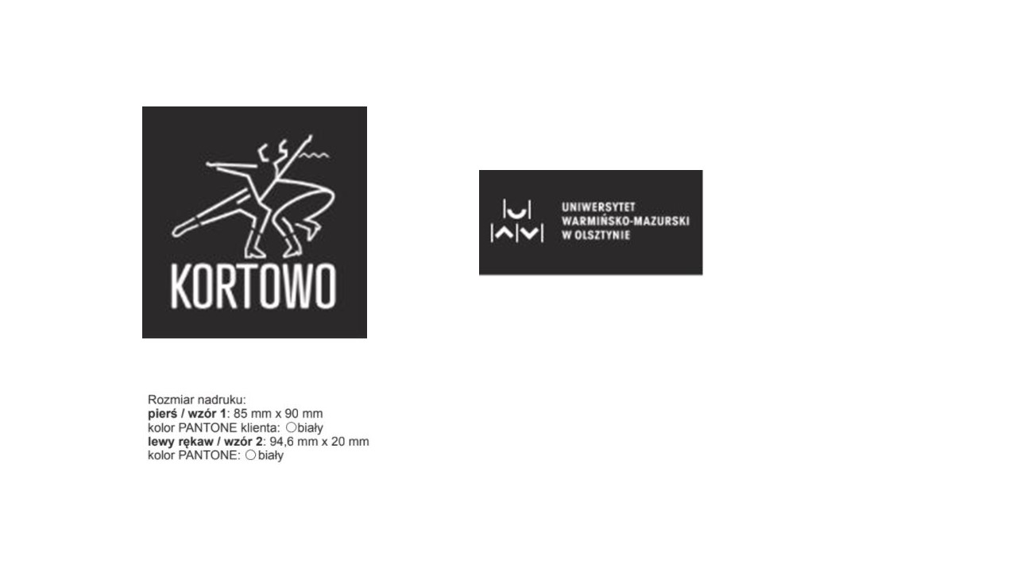 | szt. | 200
 |  |  |  | Łączna wartość brutto

Podpis Wykonawcy zgodnie zapisami SWZ

